**图 书 推 荐**

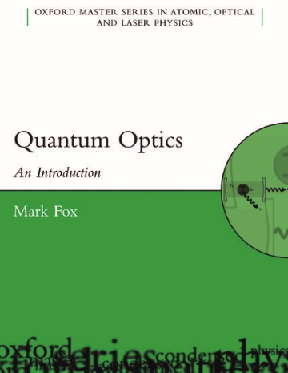**中文书名：《量子光学导论》**

**英文书名：QUANTUM OPTICS: An Introduction**

**作 者：Mark Fox**

**出 版 社：Oxford University Press**

**代理公司：ANA/Jessica**

**页 数：396页**

**出版时间：2006年4月**

**代理地区：中国大陆、台湾**

**审读资料：电子稿**

**类 型：自然科学**

**中文简体字版曾授权，版权已回归**

**亚马逊畅销书排名：**

**#65 in Optics for Physics**

**#468 in Quantum Theory (Books)**

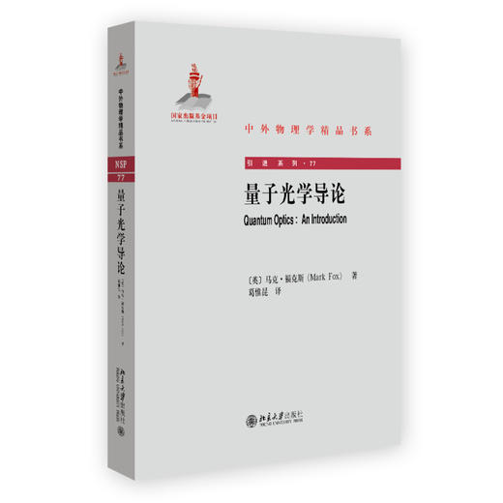**中简本出版记录**

**书 名：《量子光学导论》**

**作 者：(英) 马克·福克斯**

**出版社：北京大学出版社**

**译 者：葛惟昆**

**出版年：2023年11月**

**定 价：99元**

**装 帧：平装**

**内容简介：**

量子光学，实际就是关于光的量子理论与实验。光子的名词在量子力学诞生伊始的1926年由刘易斯（Gilbert Lewis）提出，次年狄拉克用于其专著中。但光子的概念实际上早在1905年爱因斯坦提出光电效应理论时即已形成。

但关于光子的研究最初集中于原子光谱，而很少涉及光子本身。现代量子光学真正建立起来始于1956年的HBT（Hanbury，Brown，Twiss）关于光子相关性的实验。以此为基础发展的一系列实验表明，只有光的量子理论才可以解释光子统计学等实验结果。HBT实验现在是单光子测量的基本实验，用于鉴别单光子源的反聚束（anti-bunching）效应。由于相关效应对于近年来高速发展的量子信息和量子计算的重要性，量子光学日益备受关注。

该书包括下列内容： 第一部分是引言和背景知识，介绍经典光学和光学跃迁的量子理论；第二部分为光子学，介绍光子统计，光子的反聚束效应（单光子），相干态和光的压缩，和光子的量子态等；第三部分为原子和光子的相互作用，包括光-原子的共振相互作用，腔体中的原子，和冷原子等；第四部分专门讨论量子信息处理，包括量子密钥，量子计算，和纠缠态和量子远程通讯等。在附录中除了介绍一些基本知识外，也讨论了波色-爱因斯坦凝聚。

**营销亮点：**

* 可向OUP网站索取答案手册
* 面向高年级本科生的现代量子光学教材
* 主要基于直观的物理理解而非数学推导进行解释
* 着重强调原子物理学和凝聚态物理学中量子光学现象的实验演示
* 主题广泛，包括光子统计、HBT实验、压缩光、拉比振荡、腔量子电动力学、激光冷却、玻色-爱因斯坦凝聚、量子信息处理、量子密码学、量子计算、纠缠态、量子隐形传态
* 本书包含大量工作实例，每章还有10-15道练习题
* 提供背景章节，涵盖复习格式中假定的先前知识
* 包括六个附录，作为正文的补充

**作者简介：**

**马克·福克斯（Mark Fox），**英国谢菲尔德大学光物理教授，美国光学学会、英国物理学会会士。1987年在牛津大学获得物理学博士学位，之后在美国新泽西州AT&T贝尔实验室做博士后，两年后返回牛津大学任皇家学会大学研究员，1998年加入谢菲尔德大学。发表论文250余篇，涵盖量子光学、非线性光学、光子学、纳米光子学和半导体物理等宽广的领域。

他是牛津大学出版社“牛津物理大师丛书”（*Oxford Masters Series in Physics*）中两本书的作者：《固体的光学性质》和这本《量子光学导论》。这两本著作都在世界上受到广泛欢迎，被译成多种文字。另外他还在剑桥大学出版社出版了著作《原子物理》。

**媒体评价：**

“我不知道有哪一本针对本科生的量子光学教科书可以与之相媲美。”

——*Physics Today*

“……写得非常好……量子光学及其应用的现代入门。”

——弗拉特科·韦德拉尔（Vlatko Vedral），利兹大学

“……文笔非常好，可读性强。在描述和数学之间取得了很好的平衡。我也很欣赏一位实验学家就这一主题撰写的文章。提到实验的复杂性是件好事。工作示例也做得很好。”—

——斯蒂芬·昆迪夫（Steven Cundiff），科罗拉多大学JILA研究所

“……非常适合量子光学入门课程。”

——克劳斯·莫尔默（Klaus Moelmer），丹麦奥胡斯大学

“……以福克斯的教科书为基础，可以在本科生教育中开展真正有趣的实验。”

——*Physics Today*

**《量子光学导论》**

第一部分引言与背景知识

第1 章引言

第2 章经典光学

第3 章量子力学

第4 章原子中的辐射跃迁

第二部分光子

第5 章光子统计

第6 章光子反聚束

第7 章相干态与压缩光

第8 章光子数态

第三部分原子-光子相互作用

第9 章共振光-原子相互作用

第10 章谐振腔中的原子

第11 章冷原子

第四部分量子信息处理

第12 章量子密码术

第13 章量子计算

第14 章纠缠态与量子隐形传态

附录A 泊松统计

附录B 参量放大

附录C 态密度

附录D 低维半导体结构

附录E 核磁共振

附录F 玻色-爱因斯坦凝聚

习题答案与提示

参考文献

索引

[量子光学导论 (豆瓣) (douban.com)](https://book.douban.com/subject/36567580/)

**感谢您的阅读！**

**请将反馈信息发至：版权负责人**

**Email**：[**Rights@nurnberg.com.cn**](mailto:Rights@nurnberg.com.cn)

安德鲁·纳伯格联合国际有限公司北京代表处

北京市海淀区中关村大街甲59号中国人民大学文化大厦1705室, 邮编：100872

电话：010-82504106, 传真：010-82504200

公司网址：[http://www.nurnberg.com.cn](http://www.nurnberg.com.cn/)

书目下载：<http://www.nurnberg.com.cn/booklist_zh/list.aspx>

书讯浏览：<http://www.nurnberg.com.cn/book/book.aspx>

视频推荐：<http://www.nurnberg.com.cn/video/video.aspx>

豆瓣小站：<http://site.douban.com/110577/>

新浪微博：[安德鲁纳伯格公司的微博_微博 (weibo.com)](https://weibo.com/1877653117/profile?topnav=1&wvr=6)

微信订阅号：ANABJ2002

